Государственное бюджетное профессиональное образовательное учреждение
Ростовской области

«Октябрьский аграрно-технологический техникум»

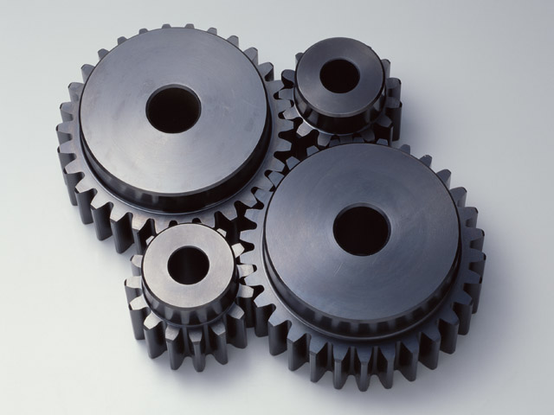

Сборник задач по гидравлике и теплотехнике
для специальности
«Механизация сельского хозяйства»

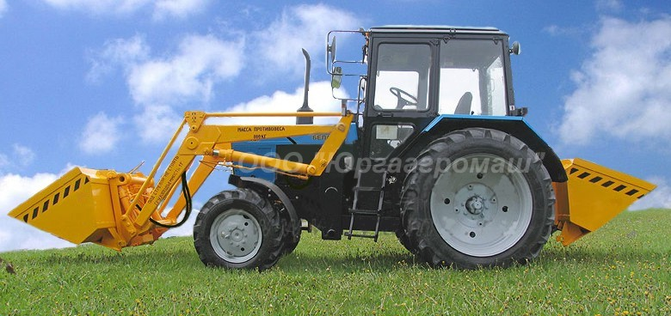

2017-2018 учебный год
Задача № 1.
В отопительный котел поступает вода в объеме V = 50 м³ при температуре t = 70˚ С. Коэффициент температурного расширения воды β = 0,00064 1/град.
Сколько кубометров воды ΔV будет выходить из котла, если его нагреть до температуры t₁ = 90˚ С ?
Правильное решение:
При нагреве 50 м³ воды ее объем увеличится до величины ΔV, который определяется по формуле:
ΔV = βV (t₁ – t) = 0,00064×50×(90 – 70) = 0,64 м3.
Ответ: при нагреве котла из него выйдет 0,64 м3 воды.

Задача № 2.
В отопительной системе (котел, нагреватели и трубопроводы) жилого дома вмещается V = 0,4 м³ воды. Сколько воды войдет в расширитель при нагревании системы от 20 до 90˚ С?
Справочные данные:
плотность воды при температуре 20˚ С: ρ₂₀ = 998 кг/м³;
плотность воды при температуре 90˚ С: ρ₉₀ = 965 кг/м³.

Правильное решение:
Зная плотность воды при температуре 20˚ С, определим массу воды, вмещаемой системой отопления: m = ρ₂₀V = 998×0,4 = 399 кг.
При нагревании воды увеличивается ее объем, а масса остается неизменной, тогда можно записать:
V₂ = m/ρ₉₀ = 399/965 = 0,414 м³, где V₂ – объем воды в системе после нагревания.
Очевидно, что в расширитель войдет разница между объемом воды при 20 градусах и объемом воды при 90 градусах: ΔV = V₂ – V = 0,414 – 0,4 = 0,014 м³ = 14 л.
Ответ: при нагревании системы от 20 до 90˚ С в расширитель войдет 14 литров воды.

Задача № 3.
Медный шар диаметром d = 100 мм весит в воздухе G₁ = 45,7 Н, а при погружении в жидкость его вес стал равен G₂ = 40,6 Н. Определить плотность жидкости.

Правильное решение:
Вес шара в жидкости меньше, чем его вес в воздухе, поскольку в жидкости на него действует выталкивающая архимедова сила, равная весу вытесненной шаром жидкости.
Очевидно, что вес вытесненной шаром жидкости будет равен разности между весом шара в воздухе и его весом в жидкости:
G_{ж} = G₁ – G₂ = 45,7 – 40,6 = 5,1 Н.
Чтобы определить плотность жидкости, необходимо ее массу разделить на объем, который равен объему шара, определяемого по формуле:
V_{ш} = πd³/6 = 3,14×0,1³/6 = 0,00052 м³.
Массу жидкости можно определить, зная ее вес:
m_{ж} = G_{ж}/g = 5,1/9,81 ≈ 0,52 кг.
Определив массу и объем, находим плотность жидкости:
ρ = m_{ж}/V_{ш} = 0,52/0,00052 = 1000 кг/м³.
Ответ: плотность жидкости равна 1000 кг/м³ (судя по плотности, жидкость - вода).

Задача № 4.
Определить избыточное давление в забое скважины глубиной h = 85 м, которая заполнена глинистым раствором плотностью ρ = 1250 кг/м³.

Правильное решение:
Избыточное давление – это давление, которое оказывает столб жидкости на единицу площади на данной глубине без учета внешнего давления (атмосферы, твердого тела, например, поршня) на поверхности жидкости, и определяется, как произведение удельной плотности жидкости на высоту столба (глубины погружения). Удельная плотность жидкости определяется, как произведение абсолютной плотности на ускорение свободного падения.
Тогда избыточное давление в скважине исходя из условий задачи можно записать так:
p_{изб} = γh = ρgh = 1250×9,81×85 = 1040000 Па ≈ 1 МПа.
Ответ: избыточное давление в забое скважины составляет примерно 1 МПа.

Задача № 5.
Водолазы при подъеме затонувшего судна работали в море на глубине h = 50 м. Определите давление воды на этой глубине и силу давления на скафандр водолаза, если площадь поверхности S скафандра равна 2,5 м². Атмосферное давление считать равным p₀ = 1,013×10⁵ Па, плотность воды ρ = 1000 кг/м³.

Правильное решение:
Давление воды на глубине 50 м складывается из атмосферного давления и избыточного давления, обусловленного столбом воды высотой 50 м:
p = p₀ + ρgh = 1,013×10⁵ + 1000×9,81×50 = 5,918×10⁵ Па.
Сила давления воды на скафандр водолаза равна произведению площади скафандра на избыточное давление (внутри скафандра давление равно атмосферному, поэтому p₀ не учитывается) и определяется по формуле:
F = ρgh×S = 1000×9,81×50×2,5 = 1226250 Н ≈ 1226 кН.
Ответ: давление воды на глубине 50 м равно 591 МПа, а сила давления на скафандр равна 1226 кН.

Задача № 6.
Баржу, имеющую форму параллелепипеда, загрузили песком в количестве 18 тонн. Ее осадка h₀ (глубина погружения) составила h₀ = 0,5 м. Определить массу пустой баржи, если ее размеры: длина l = 12 м; ширина b = 4 м; высота бортов h = 1 м.
Плотность воды принять равной 1000 кг/м³.

Правильное решение:
В соответствии с законом Архимеда, на баржу со стороны воды действует выталкивающая сила, равная весу воды, вытесненной погруженной частью баржи. Этот вес (обозначим его G_{В}) можно определить, зная ширину, длину и осадку баржи, а также плотность воды:
G_{В} = mg = b×l×h₀×ρ×g = 4×12×0,5×1000×9,81 = 235400 Н.
Итак, на баржу действует выталкивающая сила, равная 235400 Н, удерживая ее в равновесном состоянии на поверхности воды. Следовательно, вес G_{БГ} баржи с грузом тоже равен 235400 Н, тогда масса баржи с грузом равна:
m_{БГ} = G_{БГ}/g = 235400/9,81 ≈ 24000 кг.
Чтобы найти массу пустой баржи, необходимо из массы груженой баржи вычесть массу груза:
m_{Б} = m_{БГ} - m_{Г} = 24000 – 18000 = 6000 кг.
Ответ: пустая баржа весит 6 тонн.

Задача № 7.
Определить скорость перемещения поршня в гидроцилиндре, если диаметр поршня равен
d = 0,2 м, а объемная подача жидкости из напорной магистрали Q = 0,01 м³/с.
Какое усилие можно получить на штоке поршня, если давление p в системе равно
2 МПа? Потери на трение и объемные потери не учитывать.

Правильное решение:
Чтобы определить скорость перемещения поршня в цилиндре, следует объемную подачу разделить на площадь поршня:
v_{п} = Q/S_{п} = 4Q/πd² = 4×0,01/3,14×0,2² = 0,318 м/с.
Усилие на штоке поршня равно произведению давления в системе на площадь поршня:
F = pS = pπd²/4 = 62800 Н ≈ 6,28 тонн.
Ответ: скорость поршня в цилиндре составила 0,318 м, а усилие на штоке – 6,28 т.

Задача № 8.
После сжатия воды в цилиндре под поршнем давление в ней увеличилось на 3 кПа. Необходимо определить конечный объем V₂ воды в цилиндре, если ее первоначальный объем составлял V₁ = 2,55 л. Коэффициент объемного сжатия воды β_{V} = 4,75 · 10⁻¹⁰ Па⁻¹.

Правильное решение:
Приведем исходные данные задачи к системе единиц СИ: V₁ = 2,55л = 2,25х10⁻³ м³.
Тогда конечный объем воды в цилиндре будет равен сумме первоначального объема V₁ и уменьшения объема ΔV в результате сжатия:
V₂ = V₁ + ΔV = (2,25×10⁻³) + (2,25×10⁻³×3000×4,75×10⁻¹⁰) =
2,25×10⁻³(1 + 1,425×10⁻⁶) = 2,25000320625×10⁻³ м³ = 2,2500032625 л.
Ответ: конечный объем воды 2,2500032625 л, т. е. изменился ничтожно мало.

Задача № 9.
Баркас изготовлен в форме параллелепипеда шириной b = 1 м, длиной l = 3 м, высота бортов h = 0,3 м.
Определить, сколько человек могут разместиться в баркасе, не потопив его.
Средняя масса человека m_{ч} = 70 кг, плотность воды ρ = 1000 кг/м³.

Правильное решение:
Определим максимальную грузоподъемность баркаса М_{max}, которая равна массе воды, вытесненной им при полном погружении (по обрез бортов). Для этого определим объем корпуса баркаса и умножим полученный результат на плотность воды:
М_{max} = blhρ = 1×3×0,3×1000 = 900 кг.
Разделив полученную максимальную грузоподъемность на среднюю массу человека, и округлив результат до целого числа, получим допустимое количество пассажиров баркаса:
n = М_{max}/m_{ч} = 900/70 = 12 человек.
Ответ: баркас может принять на борт не более 12 человек.
Задача № 10.
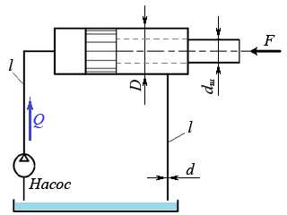
Определить скорость движения жидкости в подводящей линии и скорость поршня, если известны:
- диаметр трубопровода d = 0,012 м;
- диаметр поршня D = 0,07 м;
- подача насоса Q = 1,7х10⁻³ м^{3/}с.

Потери напора в местных сопротивлениях не учитывать.

Правильное решение:
Скорость движения жидкости в подводящей линии:
v_{Ж} = Q/S_{Т} = 4Q/πd² = (4×1,7×10⁻³)/(3,14×0,012²) = 15,04 м/с.
где S_{Т} = πd²/4 – площадь сечения трубопровода подводящей линии.
Скорость перемещения поршня:
v_{П} = Q/S_{П} = 4Q/πD² = (4×1,7×10⁻³)/(3,14×0,07²) = 0,44 м/с.

Ответ: скорость движения жидкости в подводящей линии – 15,04 м/с,
скорость поршня – 0,44 м/с.

Задача № 11.
Определить расход жидкости, вытесняемой из штоковой области и скорость движения жидкости в отводящей линии, если известны:
- скорость поршня v_{П} = 0,44 м/с.
- диаметр трубопровода d = 0,012 м;
- диаметр поршня D = 0,07 м;
Потери напора в местных сопротивлениях не учитывать.

Правильное решение:
Расход жидкости, вытесняемой из штоковой области:
Q_{Ш} = v_{П}(S_{П} – S_{Ш}) = v_{П} (πD²/4 – πd²/4) = πv_{П} (D² – d²)/4 = 3,14×0,44×(0,07² – 0,012²)/4 = 1,14×10⁻³ м³/с,
где S_{П} и S_{Ш} – соответственно площадь поршня и площадь штока.

Скорость движения жидкости в отводящей линии:
v_{Ж} = Q_{Ш} /S_{Т} = 4Q_{Ш} /πd² = (4×1,14×10⁻³)/(3,14×0,012²) = 10,08 м/с,
где S_{Т} – площадь сечения отводящей линии.

Ответ: расход жидкости в отводящей линии – 1,14 л/с,
скорость движения жидкости в отводящей линии – 10,08 м/с.

Задача № 12.
Определить режимы движения рабочей жидкости в питающей и отводящей линии изображенного на схеме гидропривода.
Исходные данные:
Скорость движения жидкости в питающей линии
v₁ = 15,04 м/с, скорость движения жидкости в отводящей линии v₂ = 10,08 м/с, вязкость жидкости v = 0,5×10⁻⁴, диаметр трубопроводов d = 0,012 м.
Критическое число Рейнольдса для рабочей жидкости равно Re_{кр}=2320
Потери напора в местных сопротивлениях и трубопроводах не учитывать.

Правильное решение:
Числа Рейнольдса, характеризующее режим движения жидкости, определяется по формуле:
Re = vd /v,
где v – скорость движения жидкости в трубопроводе, d – диаметр трубопровода,
v – кинематическая вязкость жидкости.
Тогда для питающей и отводящей линии число Рейнольдса будет соответственно равно:
Re₁ = v₁d /v = (15,04×0,012)/(0,5×10⁻⁴) = 3610;
Re₂ = v₂d /v = (10,08×0,012)/(0,5×10⁻⁴) = 2419.
Так как, полученные числа Re₁ и Re₂ больше критического Re_{кр}=2320, то движение жидкости в обоих случаях будет турбулентным.
Ответ: в питающей и отводящей линии режим движения жидкости будет турбулентным.

Задача № 13.
Для переправы грузов через реку построен плот из 25 штук пустых железных бочек. Размеры бочек: диаметр d = 0,8 м, высота h = 1,3 м. Масса одной бочки m = 50 кг. Определить грузоподъемность плота М_{max} при условии его полного погружения.
Плотность воды принять равной ρ = 1000 кг/м³.

Правильное решение:
Определим объем бочек, из которых изготовлен плот:
V = 25 h πd²/4 = 25×1,3×3,14×0,8²/4 = 16,33 м³.
Масса этих бочек: m_{Б} = 25m = 25×50 = 1250 кг.
Масса воды, вытесняемой бочками при полном погружении плота, равна произведению плотности воды на объем бочек: m_{В} = ρV_{Б} = 1000×1,664 = 16330 кг.
Грузоподъемность плота равна массе вытесняемой бочками воды с учетом массы самих бочек: М_{max} = m_{В} – m_{Б} = 16330 – 1250 = 15080 кг.

Ответ: максимальная грузоподъемность плота равна 15080 кг.

Задача № 14.
Вода вытекает через отверстие в тонкой стенке в бак, имеющий объем V = 1,90 м². Площадь отверстия S = 20 см². Напор над центром отверстия Н₁ = 0,90 м является постоянным. Коэффициент расхода отверстия μ_{S} = 0,62.
Определить время t наполнения бака водой.

Правильное решение:
При истечении жидкости из малого отверстия в тонкой стенке при постоянном напоре объемный расход определяется по формуле: Q = μ_{S} S√(2gH) (м³/с),
где: g = 9,81 м/с² - ускорение свободного падения.
Приведем исходные данные к системе единиц СИ (S = 0,002 м²), и, подставив известные величины в формулу, получим:
Q = 0,62×0,002×√(2×9,81×0,9) ≈ 0,00521 м³/с.
Чтобы определить время заполнения бака водой необходимо объем бака разделить на полученный объемный расход жидкости:
t = V/Q = 1,9/0,00521 ≈ 365 сек.

Ответ: время заполнения бака водой составит чуть более 6 минут.

Задача № 15.
Определить режим движения нефти в трубопроводе диаметром d = 400 мм при скорости движения v = 0,13 м/с. Кинематическая вязкость нефти v = 0,3×10⁻⁴ м²/с, критерий Рейнольдса для нефти, определяющий переход от ламинарного движения к турбулентному Re_{КР} = 2000…2300.

Правильное решение:
Приведем исходные данные к системе единиц СИ: d = 0,4 м.
Чтобы определить режим движения нефти в трубопроводе, вычислим число Рейнольдса для данного диаметра труб и скорости потока:
Re = vd/v = 0,13×0,4/0,3×10⁻⁴ = 1733.
Ответ: поскольку число Рейнольдса менее критического значения, движение нефти в трубопроводе будет осуществляться в ламинарном режиме.

Задача № 16.
Из небольшого отверстия, проделанного в тонкой стенке бака, вытекает струя воды. Центр сечения отверстия расположен на 1,5 м ниже постоянно поддерживаемого уровня воды в баке. Определить скорость истечения воды из отверстия, если коэффициент расхода равен μ_{S} = 0,6.

Правильное решение:
При истечении воды из малого отверстия в баке с постоянно поддерживаемым напором скорость струи может быть определена по формуле Торричелли: v = μ_{S} √(2gH) (м/с),
где: g = 9,81 м/с² - ускорение свободного падения, Н = 1,5 м – напор (уровень отверстия).
Подставив известные величины в формулу, получим:
v = 0,6×√(2×9,81×1,5) ≈ 3,25 м/с.

Ответ: скорость истечения струи – 3,25 м/с.

Задача № 17.
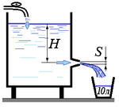
Вода вытекает из бака через конический сходящийся насадок с минимальным пропускным сечением S = 2 см² в ведро емкостью V = 10 л. Коэффициент расхода насадка μ_{S} = 0,96.
Уровень воды в баке поддерживается постоянным от водопроводной сети. Центр сечения насадка расположен на глубине H = 1,2 м от поверхности воды в баке.
Определить время t заполнения ведра водой.
Правильное решение:
При истечении жидкости из насадка при постоянном напоре объемный расход определяется по формуле: Q = μ_{S} S√(2gH) (м³/с),
где: g = 9,81 м/с² - ускорение свободного падения.
Приведем исходные данные к системе единиц СИ (S = 0,0002 м², V = 0,01 м³), и, подставив известные величины в формулу, получим:
Q = 0,96×0,0002×√(2×9,81×1,2) ≈ 0,00093 м³/с.
Чтобы определить время заполнения ведра водой необходимо объем ведра разделить на полученный объемный расход жидкости:
t = V/Q = 0,01/0,00093 ≈ 10,75 с.

Ответ: ведро наполнится водой через 10,75 секунд.

Задача № 18.
При частоте вращения вала 1000 мин⁻¹ центробежный насос потребляет 4 кВт энергии, подает 20 литров воды в секунду под напором 10 метров. Определить, как изменятся рабочие параметры насоса, если частоту вращения вала увеличить до 3000 мин⁻¹.
Правильное решение:
Зависимость рабочих параметров насоса от частоты вращения вала выражается уравнениями:
n₁/n₂ =Q₁/Q₂; n₁²/n₂² = H₁/H₂; n₁³/n₂³ = N₁/N₂,
т. е. при увеличении частоты вращения вала насоса в три раза, его подачу, напор и потребляемую мощность можно определить по формулам:

Q₂ = Q₁ n₂/n₁ = 3Q₁ = 60 л/с; H₂ = H₁ √(n₂/n₁) ≈ 17,3 м; N₂ = N₁ ³√(n₂/n₁) ≈ 11,95 кВт.

Ответ: при увеличении частоты вращения до 3000 мин⁻¹ подача насоса составит 60 л/с, напор – приблизительно 17,3 м, а потребляемая мощность – приблизительно 11,95 кВт.

Задача № 19.
Определите, какова объемная подача двухцилиндрового поршневого насоса, если диаметр его поршней d = 0,1 м, рабочий ход поршней l = 0,1 м, частота вращения вала приводного электродвигателя n = 960 мин⁻¹. Объемные потери не учитывать.
Правильное решение:
Объемная подача поршневого насоса может быть определена, как рабочий объем всех его цилиндров, умноженный на количество рабочих циклов за единицу времени. Частота вращения вала насоса n = 960 мин⁻¹ = 16 с⁻¹, т. е. за одну секунду двухцилиндровый насос совершает 2×16 рабочих циклов (каждый цилиндр за один оборот совершает 1 цикл).
Рабочий объем одного цилиндра: V_{Ц} = l πd²/4 (м³).
Тогда объемная подача насоса (без учета потерь) при данной частоте вращения составит:
Q = 2×16×l πd²/4 = 2×16×0,1×3,14×0,1²/4 = 0,02512 м³/с.
Ответ: объемная подача насоса составляет чуть более 25 л/с.
Задача № 20.
Определить диаметр поршней d аксиально-поршневого насоса, если известны параметры:
- диаметр окружности, на которой размещены поршни D = 80 мм;
- количество поршней в насосе z = 6;
- угол наклона диска (шайбы насоса) к оси цилиндров γ = 45˚;
- подача насоса Q равна 0,001 м³/с при частоте вращения вала n = 50 с⁻¹.

Правильное решение:
Подача аксиально-поршневого насоса определяется по формуле:
Q = znD tg γ πd²/4.
С учетом того, что tg γ = tg 45˚ = 1, а диаметр D в системе единиц СИ равен 0,08 м, выразим и определим из этой формулы диаметр поршней d:
d = √(4Q/πznD tg γ) = √(4×0,001/3,14×6×50×0,08×1) ≈ 0,0073 м ≈7,3 мм.
Ответ: диаметр поршней насоса приблизительно равен 7,3 мм.

Задача № 21.
Определите массу кислорода в баллоне емкостью V = 0,075 м³ при давлении p = 9,8 МПа и температуре 20 ˚С.
Молекулярная масса кислорода μ = 32, газовая постоянная R₀ = 8310 Дж/(кмоль×К).

Правильное решение:
Приведем исходные данные к системе единиц СИ, тогда давление в баллоне p = 9,8×10⁶ Па, температура в градусах Кельвина Т = 273 + 20 = 293 К.
Для произвольной массы газа M с молекулярной массой μ уравнение состояния можно записать в виде: pV = MR₀T/μ, откуда выражаем и находим искомую массу газа, заключенную в объеме V под давлением p:
M = μpV/R₀T = 32×9,8×10⁶×0,075/8310×293 = 9,66 кг.
Ответ: масса кислорода в баллоне составляет 9,66 кг.

Задача № 22.
Кислородный баллон объемом V = 70 л заправлен до давления p₁ = 9,8 МПа и хранится на открытом воздухе при температуре -7 ˚С.
Определите, каково будет давление p₂ газа в баллоне, если его перенести в теплое помещение с температурой 27 ˚C.
Правильное решение:
Приведем исходные данные к системе единиц СИ, тогда объем V баллона будет равен 0,07 м³, давление в баллоне 9,8×10⁶ Па, температура на открытом воздухе T₁ = 266 К, температура в помещении Т₂ = 300 К.
Поскольку объем баллона остается неизменным, и равен (в системе единиц СИ) 0,07 м³, можно считать протекающий в нем термодинамический процесс изохорным, для которого справедливо уравнение состояния: p/T = const, или p₁/T₁ = p₂/T₂.
Найдем из этого уравнения давление p₂:
p₂ = p₁T₂/T₁ = 9,8×10⁶×300/266 ≈ 11000000 Па ≈ 11 МПа.
Ответ: в теплом помещении давление кислорода повысится примерно до 11 МПа.
Задача № 23.
Углекислый газ в количестве M = 8 кг при давлении p₁ = 245 кПа и температуре 293 К подвергается изотермическому сжатию, в результате чего его объем V₁ уменьшился в 1,5 раза. Определить конечные параметры газа – его давление, температуру и объем.
Справочные данные: Молекулярная масса углекислого газа μ = 44,
универсальная газовая постоянная R₀ = 8310 Дж/(кмоль×К).

Правильное решение:
Поскольку процесс сжатия являлся изотермическим, температура газа осталась неизменной и составила в первом и втором состоянии 293 К.
Для изотермического процесса справедливо уравнение: pV = const или p₁V₁ = p₂V₂, поэтому при уменьшении объема углекислого газа в полтора раза, во столько же раз увеличивается его давление:
p₂ = 1,5p₁ = 1,5×245000 Па = 367500 Па = 367,5 кПа.
Для определения начального объема газа воспользуемся уравнением состояния:
V₁ = MR₀T/p₁μ = 8×8310×293/245000×44 ≈ 1,8 м³.
Поскольку объем газа после сжатия увеличился в три раза, он составил V₂ = 1,8/3 = 0,6 м³.
Ответ: после сжатия: давление газа - 367,5 кПа, температура – 293 К, объем – 0,6 м³.

Задача № 24.
Определите, какую мощность должен иметь электродвигатель привода водяного насоса, если насос при подаче Q = 0,05 м³/с создает напор Н = 40 м, а его полный КПД η = 0,6.
Плотность воды принять равной ρ = 1000 кг/м³.
Правильное решение:
Полезная мощность любого насоса может быть определена по формуле: N_{П} = ρgQH,
где g = 9,81 м/с² – ускорение свободного падения.
Потребляемая мощность, т. е. мощность, которую на работу насоса затрачивает электродвигатель (N_{ЭД}), равна полезной мощности с учетом КПД:
N_{ЭД} = N_{П}/η = ρgQH/η = 1000×9,81×0,05×40/0,6 = 32700 Вт = 32,7 кВт.
Ответ: для обеспечения работы насоса в заданном режиме необходим электродвигатель мощностью 32,7 кВт.
Задача № 25.
Привод водяного насоса обеспечивает частоту вращения его вала n₁ = 15 с⁻¹, при этом подача насоса составляет Q₁ = 0,01 м³/с, а напор H₁ = 20 м. Определите, какова должна быть частота вращения вала насоса, если потребуется увеличить его напор до 80 м.
Как изменится при этом подача насоса?
Правильное решение:
Зависимость рабочих параметров насоса от частоты вращения его вала выражается уравнениями:
n₁/n₂ =Q₁/Q₂; n₁²/n₂² = H₁/H₂,
т. е. для увеличения напора в четыре раза, частота вращения вала насоса должна возрасти в два раза: n₂ = √(n₁²H₂/H₁) = n₁√4 = 2n₁.
В соответствии с первой формулой, при увеличении частоты вращения вала насоса в два раза его подача тоже возрастет в два раза, и составит Q₂ = 0,02 м³/с.

Ответ: для увеличения напора до 80 м вал насоса должен вращаться с частотой 30 с⁻¹, при этом подача насоса возрастет в два раза.
Задача № 26.
В дне бака высотой H = 4 м проделано отверстие площадью S = 4 см². Бак наполнен водой доверху, при этом уровень воды поддерживается постоянным благодаря пополнению из водопровода.
Определите, какую подачу воды должен обеспечить водопровод, чтобы ее уровень в баке оставался неизменным. Коэффициент расхода отверстия равен μ_{S} = 0,6.

Правильное решение:
Подача (расход) воды определяется произведением площади отверстия S на скорость v истекающей из отверстия струи, поскольку объем вытекающей из отверстия воды должен компенсироваться водой из водопровода. При истечении воды из малого отверстия в баке с постоянно поддерживаемым напором скорость струи может быть определена по формуле Торричелли: v = μ_{S} √(2gH) (м/с),
где: g = 9,81 м/с² - ускорение свободного падения, Н = 4 м – напор (уровень отверстия).
Тогда, с учетом формулы Торричелли, получим требуемую подачу воды из водопровода:
Q = Sv = S μ_{S} √(2gH) = 4×10⁻⁴×0,6√(2×9,81×4) ≈ 2,126×10⁻³ м³/с ≈ 2,1 л/с.

Ответ: требуемый расход воды из водопровода примерно равен 2,1 л/с.

Задача № 27.
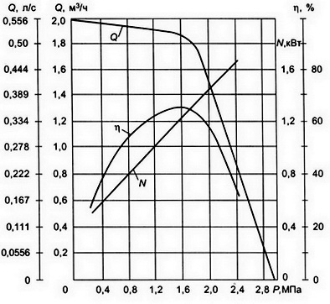

Определите по приведенной здесь графической характеристике поршневого насоса, какова будет потребляемая им мощность и полный КПД, если подача равна 0,52 л/с. Какое давление в системе при этом насос развивает?

Охарактеризуйте форму кривой, отображающей график зависимости
Q = f(p).

Правильный ответ:
При подаче Q = 0,52 л/с насос потребляет мощность примерно равную 1,2 кВт, его КПД составляет 0,65 (максимальное значение). Давление в системе при этом равно 1,6 МПа.
Зависимость подачи насоса от давления в системе отображает кривая Q = f(p), которая показывает, что с нарастанием давления в системе подача уменьшается, при этом резкий спад величины подачи начинается при увеличении давления от точки на графике, характеризующей максимальный КПД насоса.

Задача № 28.
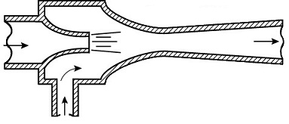
Какой тип насоса изображен на схеме?
Опишите принцип его работы, укажите достоинства и недостатки конструкции.
В каких системах и устройствах автомобильной, сельскохозяйственной или дорожной техники применяются насосы такого типа?
Правильный ответ:
На схеме изображена работа струйного насоса, принцип действия которого основан на увеличении кинетической энергии перемещаемого потока жидкости за счет постороннего потока жидкости, пара или газа с высокими кинематическими характеристиками.
К достоинствам струйных насосов можно отнести простоту конструкции, низкую стоимость изготовления, эксплуатации и обслуживания, достаточно высокую надежность, а также относительно небольшие габариты.
Основные недостатки – очень низкий КПД и необходимость подачи больших объемов ускоряющего (эжектирующего) вещества под давлением.
Подобный тип насосов можно встретить, например, в конструкциях карбюраторов карбюраторных двигателей, в системах обмывания лобовых (ветровых) стекол кабины, в бензиновых паяльных лампах и системах подогрева двигателя.

Задача № 29.
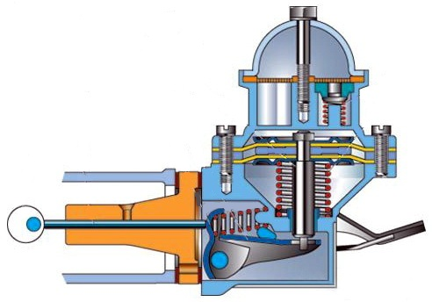
Какой тип насоса изображен на схеме?
Опишите принцип его работы, укажите достоинства и недостатки конструкции.
В каких системах и устройствах автомобильной, сельскохозяйственной или дорожной техники применяются насосы такого типа?
Какие достоинства и характеристики этих насосов явились причиной их применения в технике?

Правильный ответ:
На схеме изображен диафрагменный насос.
Преимущества диафрагменных насосов:
- Простота и надежность конструкции, отсутствие вращающихся деталей и подшипников;
- Минимальный риск искрообразования при работе, что делает его удобным для перекачки легковоспламеняющихся жидкостей и газов;
- Компактность и малый вес при высоких рабочих характеристиках;
- Высокая универсальность – возможность работы в различных жидких и газообразных средах, в т. ч. с вязкими и загрязненными жидкостями;
- Хорошее уплотнение рабочей камеры, снижающее вероятность утечки жидкости;
- Для работы насоса не требуется смазка деталей;
- Достаточно высокое давление на выходе;
- Относительно большая высота самовсасывания (до 5 метров);
- Работа без жидкости (всухую) не наносит вреда деталям насоса.

Недостатки диафрагменных насосов:
- Мембрана (диафрагма) при работе значительно изгибается, изнашивается, что может привести к выходу ее из строя;
- Слабым местом в конструкции диафрагменного насоса является необходимость использования клапанов, которые могут выйти из строя при загрязнении (залипание клапанов) или износе;
- Насосы данного типа не применимы для работы в гидросистемах с высоким давлением;
- Диафрагменные и мембранные насосы отличаются особенно высокой неравномерностью подачи среди других типов объемных насосов (шестеренных, лопастных, роторных).

Область применения диафрагменных насосов
Сфера применения диафрагменных (мембранных) насосов является весьма обширной.
В автомобильной, дорожной и сельскохозяйственной технике они получили наибольшее применение в качестве насосов системы питания карбюраторных двигателей благодаря низкой вероятности искрообразования во время работы, хорошей герметичности конструкции, компактности и другим достоинствам.

Задача № 30.
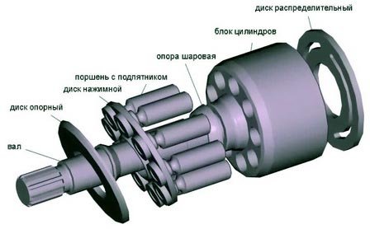
Какой тип насоса изображен на рисунке?
Опишите принцип его работы, укажите достоинства и недостатки конструкции.
В каких системах и устройствах автомобильной, сельскохозяйственной или дорожной техники применяются насосы такого типа?
Какие достоинства и характеристики этих насосов явились причиной их применения в технике?
Правильный ответ:
На рисунке изображен аксиально-поршневой насос.
Аксиально-поршневые насосы нашли применение в гидроприводах, работающих при давлении жидкости до
20 МПа. Их устанавливают, например, в гидросистемах экскаваторов и другого горного оборудования, бульдозеров, в гидроприводе металлообрабатывающих станков, асфальтовых катков, дорожной и строительной техники, самолётов.
Такого типа насосы используют в приводах оборудования большой мощности (до 60 кВт). Небольшие радиальные размеры насосов позволяют эксплуатировать их при частотах вращения ротора до n = 25 с⁻¹ высоким (до 85%) КПД.
Тонкость фильтрации масла должна быть не хуже 25 мкм (с целью повышения ресурса предпочтительна фильтрация с тонкостью 10 мкм).

Достоинства аксиально-поршневых насосов:
- способность создавать высокие рабочие давления в гидроприводе;
- возможность плавно и в широких пределах регулировать рабочий объем и объемную подачу;
- в сравнении с радиально-поршневыми насосами аксиально-поршневые допускают более высокую частоту вращения;
- компактность, высокий КПД при большом давлении;
- сравнительно малая инерционность (момент инерции вращающихся масс);
- меньшие радиальные размеры, масса и габариты;
- значительная энергоемкость на единицу массы (в некоторых высокооборотных конструкциях до 12 кВт/кг);
- удобство монтажа, обслуживания и ремонта.

Недостатки аксиально-поршневых насосов:
- сложность конструкции и связанная с этим низкая надёжность;
- высокие требования к обработке поверхностей и подгонке сопрягаемых деталей, что сказывается на высокой стоимости данного типа гидромашин;
- необходимость в тонкой фильтрации рабочей жидкости;
- значительные пульсации подачи, что приводит к скачкам давления в гидросистеме.

Задача № 31.
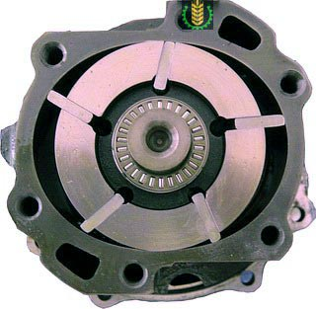
Какой тип насоса изображен на рисунке?
Опишите принцип его работы, укажите достоинства и недостатки конструкции.
В каких системах и устройствах автомобильной, сельскохозяйственной или дорожной техники применяются насосы такого типа?
Какие достоинства и характеристики этих насосов явились причиной их применения в технике?

Правильный ответ:
На рисунке изображен пластинчатый (шиберный) насос двукратного действия.
В сравнении с шестерёнными, пластинчатые гидромашины создают более равномерную подачу, а в сравнении с роторно-поршневыми и поршневыми гидромашинами - конструктивно проще, менее требовательны к загрязнениям рабочей жидкости, и, как следствие, - значительно дешевле в изготовлении и эксплуатации.
Пластинчатые гидромашины широко применяются в системах объёмного гидропривода (например, в приводе металлорежущих станков, системах гидроусилителей рулевого управления автомобилей и т. п.).
Пластинчатые (шиберные) насосы применяют в приводах технологического оборудования с объемным или дроссельным регулированием скорости гидравлического двигателя при сравнительно высоких давлениях (до 12,5 МПа).
Эти насосы не на много дороже шестеренных (зубчатых) насосов, отличаются простотой конструкции, компактностью, высоким КПД (до 85%), допускают эксплуатацию при частотах вращения ротора до
n = 30 с⁻¹. Именно благодаря этим качествам пластинчатые насосы нашли применение в таких ответственных системах автомобилей, как гидравлические усилители рулевого управления.
Достоинства пластинчатых насосов:
сравнительно низкая, по сравнению с другими типами объемных насосов, пульсация подачи;
достаточно низкий уровень шума (в сравнении, например, с шестерёнными гидромашинами);
возможность регулировать рабочий объём за счет геометрических параметров проточной камеры или эксцентриситета вала насоса относительно камеры.
Недостатки пластинчатых (шиберных) насосов:
сложность конструкции и низкая ремонтопригодность (отражается на стоимости изготовления и эксплуатации);
относительно низкие рабочие давления (в сравнении, например, с шестеренными насосами);
залипание пластин при низких температурах и вероятность их заклинивания при слишком высоких температурах (конструкционный недостаток).

